**Завдання 1.** Знайти в Python's help додаткову інформацію про послідовності. В інтерпретаторі, набрати по черзі help(str), help(list), та help(tuple). На екрані буде відображено повний список функцій властивих кожному з типів. Деякі функції мають спеціальні імена з подвійними підкреслюваннями. Кожній такій функції відповідає і інший запис показаний в документації. Наприклад x.__getitem__(y) відповідає x[y].

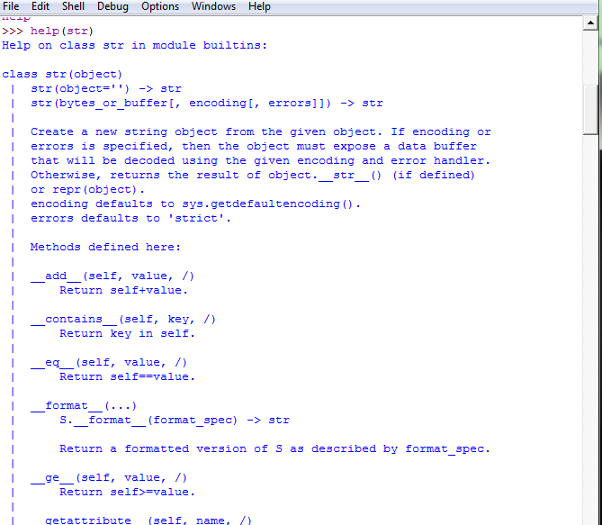

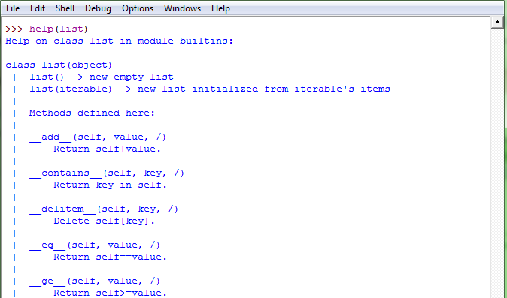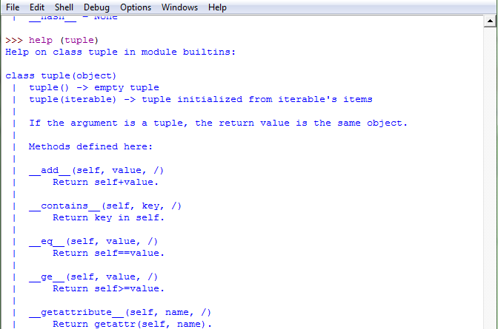

**Завдання 2**. Знайти три операції, які можна здійснювати і зі списками та із кортежами. Знайти три операції, які не можна здійснювати над кортежами. Знайдіть коли використання списку замість кортежу приводить до Python помилки. 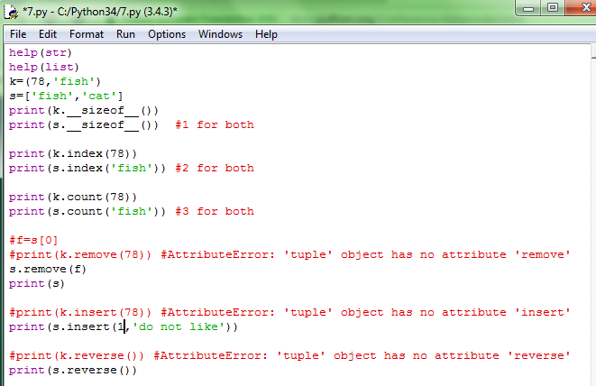

**Завдання 3.** Яким чином можна створити кортеж з одного елемента. Продемонструвати два різні способи.

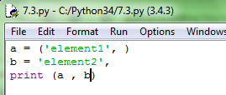

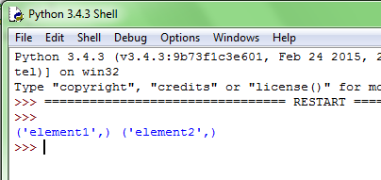

**Завдання 4.** Створити список words = ['is', 'NLP', 'fun', '?']. Використовуючи операції присвоювання подібні до words[1] = words[2] та тимчасову змінну tmp перетворити цей список в список ['NLP', 'is', 'fun', '!']. Здійснити аналогічні перетворення використовуючи присвоювання в кортежах.

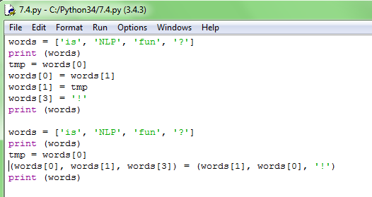

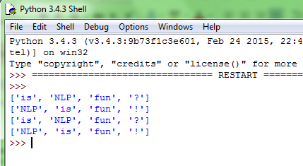

**Завдання 5**. Прочитати про вбудовану функцію здійснення порівнянь cmp, набравши help(cmp). Продемонструвати чим поведінка цієї функції відрізняється від поведінки операторів порівняння.

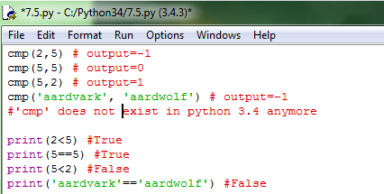

**Завдання 6.** Написати програму для коректного виділення в тексті n-грамів з врахуванням граничних випадків: n = 1, та n = len(sent)?

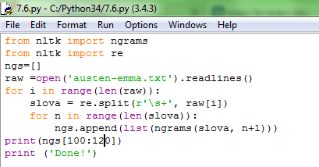

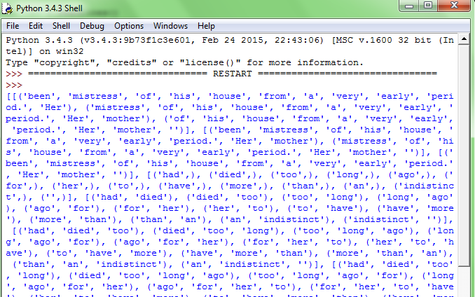

**Завдання 7.** Використати оператори нерівності для порівняння стрічок, наприклад. 'Monty' < 'Python'. Що станеться, якщо виконати 'Z' < 'a'? Порівняти стрічки,як мають однаковий префікс, наприклад 'Monty' < 'Montague'. Спробувати порівняти структуровані об’єкти ,наприклад. ('Monty', 1) < ('Monty', 2). Чи отримали очікувані результати?

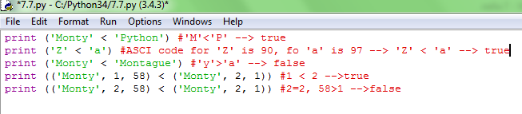

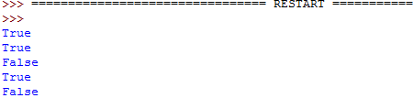

**Завдання 8.** Написати програму видалення пробілів на початку і в кінці стрічки та для видалення зайвих пробілів між словами. Використовувати split() та join(). Оформити у вигляді функції. Функція повинна містити повну стрічку документування.

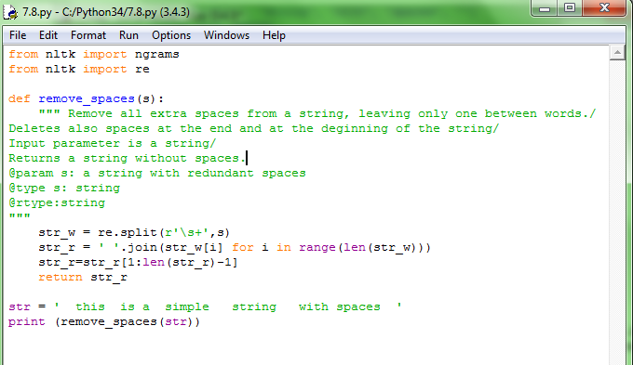

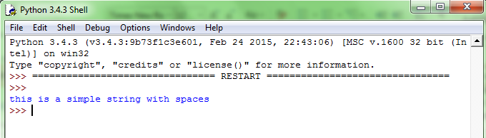

**Завдання 9.** Написати програму видалення пробілів на початку і в кінці стрічки та для видалення зайвих пробілів між словами. Використовувати re.sub() . Оформити у вигляді функції. Функція повинна містити повну стрічку документування

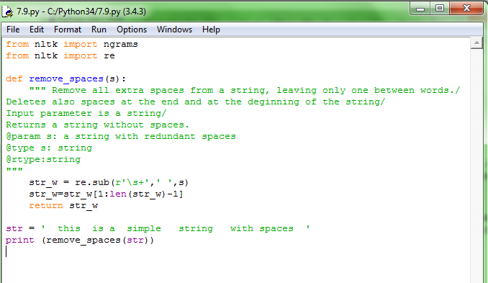

**Завдання 10.** Написати програму сортування слів за їх довжиною. Визначити допоміжну функцію cmp_len, яка буде використовувати функцію cmp для порівняння довжин слів. Функція повинна містити повну стрічку документування.